**И. А. КРЫЛОВ**  
**Волк на псарне.**

Басни Ивана Андреевича Крылова вы читали и даже учили наизусть. Запомни-лись они вам?.. Интересны?.. Скажите, когда читаешь их, не создаётся ли такое впечатление, что они написаны сегодня?..

А ведь басням дедушки Крылова уже более двухсот лет. Как думаете, много это или мало?.. Знаете ли вы, какие изменения произошли в мире и нашей стране за это время?.. Однако басни Крылова за эти два столетия не утратили своей свежести, мудрости и злободневности. Не многим произведениям художествен-ной литературы выпала такая завидная судьба.

Сегодня прочтём ещё одну басню. Она несколько отличается от уже прочитан-ных нами. Чем? В ней Крылов изображает быт людей своего времени. Тот быт, который отдалён от нас двумя веками, и потому нам трудно без объяснений увидеть нарисованную баснописцем картину.

Вот начало басни, её первое предложение:

**Волк ночью, думая залезть в овчарню,**  
**Попал на псарню.**  
Куда волк думал залезть? (*В овчарню*.)  
А куда попал? (*На псарню*.)  
Прочтём, какой переполох произошёл от того, что волк перепутал овчарню с псарней.

**Поднялся вдруг весь псарный двор -**  
**Почуя серого так близко забияку,**  
**Псы залились в хлевах и рвутся вон на драку,**  
**Псари кричат…**

Кто рвётся на драку? (*Псы рвутся*.)  
Откуда они рвутся на драку с волком? (*Из хлевов.*)  
А кто кричит? (*Псари кричат*.)  
Кого взбудоражил волк? кто поднялся? (*Весь псарный двор*.)  
Где происходит этот переполох? куда попал волк? (*На псарне переполох*.)

Можете ли представить себя в том переполохе, который изображён в басне?.. Я помогу вам оказаться на этой псарне.

- 2 -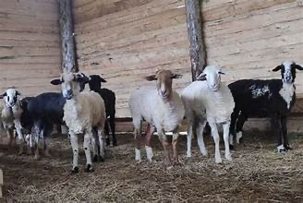

Время баснописца Крылова - это эпоха крепостных крестьян и их господ кре-постников-помещиков. Тогда каждая крестьянская семья самостоятельно обес-печивала себя всеми продуктами питания, занимаясь и земледелием и скотовод-ством. Для скота отводилось специальное огороженное место рядом с избой, называлось оно *скотным двором*. На скотном дворе стоял **хлев** - деревянная по-стройка для скота; ночью, а также всю зиму скот содержался в хлеву.

Помещики, которые держали охотничьих собак, устраивали подобные дворы для своих собак; назывались они *псарными дворами*. Псарные дворы огораживались обычно глухим сплошным забором, вход был через ворота. На псарном дворе также стоял *хлев*. Хлев для собак назывался **псарней**.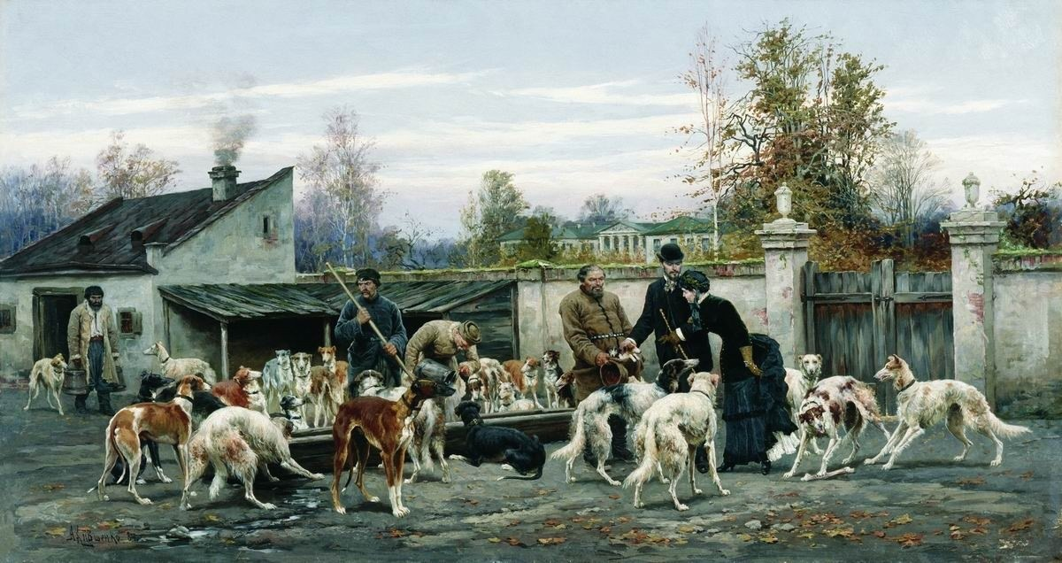

Обычно на псарном дворе было *несколько хлевов*. Почему? Существует много пород охотничьих собак: ***гончие, ловчие*** и другие. Разные породы собак содер-жали в *разных хлевах*, чтобы избежать драк между собаками. Хлев от хлева отделялись стенками.

Кстати, скажите: слово *ловчие* от какого глагола? (*Ловить*.) А *гончие*? (*От глагола «гонять, гнать»*.) На охоте собаки *ловили* зверя или *гнали* его к охотникам, пугая громким лаем.

Кроме хлевов, на псарном дворе были другие подсобные постройки, а также дом для **псарей**, - для работников, ухаживающих за собаками. В помещичьем хозяй-

- 3 -

стве был также работник, ведающий охотничьими делами и рыбной ловлей; он назывался **лóвчий**. С помещиком на охоту выезжали и ловчий и псари.

Теперь давайте проясним слово ***овчáрня***.

Хлев для собак назывался **псарней**, а хлев для овец назывался… как? (*Овчарней.*) Существительное *псарня* от какого слова? (*От существительного «пёс, псы»*.) А существительное *овчарня* от какого слова? (*От существительного «овца»*.) В существительном **овчарня** звук [ч] вместо звука [ц], как и в прилагательном *овечий*: например, овечья шерсть, овечий пастух. Кстати, овечий пастух иначе называется *овчáр*. Заметьте, и в слове *овчар* [ч] вместо [ц]. Итак, мы говорим *овца* - и *овечий. овчар, овчарня*. Здесь происходит чередование звуков [ц] и [ч[, как и в словах *отец - отеческий, ловец - ловчий, гонец - гончий.*

Волк впотьмах, как видим, перепутал хлев для овец с хлевом для собак. Это ста-ло завязкой, то есть причиной тех событий, которые произошли затем на псар-ном дворе. Прочтите, как они развивались и чем всё это закончилось.

**Волк на псарне.**  
Волк ночью, думая залезть в овчарню,  
          Попал на псарню.  
    Поднялся вдруг весь псарный двор -  
Почуя серого так близко забияку,  
Псы залились в хлевах и рвутся вон на драку;  
    Псари кричат: «Ахти, ребята, вор!» -  
        И вмиг ворота на запор;  
        В минуту псарня стала адом.  
            Бегут: иной с дубьём,  
              Иной с ружьём.  
«Огня! - кричат, - огня!» Пришли с огнём.  
Мой Волк сидит, прижавшись в угол задом.  
    Зубами щёлкая и ощетиня шерсть,  
Глазами, кажется, хотел бы всех он съесть;  
      Но, видя то, что тут не перед стадом  
        И что приходит, наконец,  
        Ему расчесться за овец, -  
            Пустился мой хитрец  
                В переговоры  
И начал так: «Друзья! к чему весь этот шум?  
        Я, ваш старинный сват и кум,

- 4 -

Пришёл мириться к вам, совсем не ради ссоры;  
Забудем прошлое, уставим общий лад!  
А я, не только впредь не трону здешних стад,  
Но сам за них с другими грызться рад  
          И волчьей клятвой утверждаю,  
          Что я…» - «Послушай-ка, сосед, -  
      Тут ловчий перервал в ответ, -  
      Ты сер, а я, приятель, сед,  
    И волчью вашу я давно натуру знаю;  
            А потому обычай мой:  
      С волками иначе не делать мировой,  
      Как снявши шкуру с них долой».  
И тут же выпустил на Волка гончих стаю.  
*Октябрь 1812 года.*

Интересный рассказ?.. Всё ли было понятно?.. Могли бы нарисовать картинку к рассказанному в басне?..

Давайте вдумчиво перечитаем басню и при этом обратим также внимание на то, какие прозвища получает Волк в басне.

- 4 -

**Волк ночью, думая залезть в овчарню,**  
**Попал на псарню.**  
В начале басни Волк называется просто… кем? (*Волком.*) В противном случае было бы непонятно, о ком идёт речь.

**Поднялся вдруг весь псарный двор.**   
Наречие *вдруг* какими словами вы могли бы заменить? (*Неожиданно, внезапно*.)  
Но во времена Крылова это наречие имело и другое значение: «дружно, разом, одновременно».  
Как думаете, какое из этих значений более подходит для данного случая?..

**Почуя серого так близко забияку…**   
Кем назван Волк? (*Серым забиякой.*)  
Скажите, кого называют забиякой? (*Того, кто затевает ссоры, драки.*)  
Вам должно быть интересно узнать, что существительное *забияка* происходит от глагола *бить*.

- 5 -

**Псы залились в хлевах и рвутся вон на драку.**   
Чем они «залились»? (*Громким беспрерывным лаем.*)  
Куда и откуда они рвутся? (*Вон из хлевов*.)

**Псари кричат: «Ахти, ребята, вор!» -**  
**И вмиг ворота на запор.**  
Как псари назвали Волка? (*Вором.*)  
*Ахти* - возглас, выражающий сильное чувство.  
Выражение «Ахти, ребята, вор!» имеет такой смысл: «Ребята, беда! Вор!»

**В минуту псарня стала адом.**  
**Бегут: иной с дубьём,**  
**Иной с ружьём.**  
**«Огня! - кричат, - огня!» Пришли с огнём.**  
Какого огня просят? для чего? (*Чтобы посветить в хлеву*.)

**Мой Волк сидит, прижавшись в угол задом.**  
**Зубами щёлкая и ощетиня шерсть,**  
**Глазами, кажется, хотел бы всех он съесть.**  
Принесли псари огонь, осветили Волка.  
И каким его увидели?..  
Настолько жаждущим всех съесть, что от страсти такой у него невольно щёлка-ют зубы и поднялась шерсть.

**Но, видя то, что тут не перед стадом**  
**И что приходит, наконец,**  
**Ему расчесться за овец, -**  
**Пустился мой хитрец**  
**В переговоры.**  
Кем назван Волк? (*Хитрецом, и опять же с язвительным клеймом «мой»: мой Волк, мой хитрец.*)

**И начал так: «Друзья! к чему весь этот шум?**  
**Я, ваш старинный сват и кум,**  
**Пришёл мириться к вам, совсем не ради ссоры…**  
Кем представляет себя Волк псарям? (*Сватом и кумом.*)  
Сваты и кумовья - это не родственники, но тем не менее такие же близкие и дорогие люди, как и родственники.  
Не ради ссоры пришёл и не за овечкой, а зачем? - прочтите. (*Мириться.*)

- 6 -

**Забудем прошлое, уставим общий лад!**  
Что значит лад? (*Согласие, мир, порядок.*)  
Отсюда слово *ладно*, которое имеет много значений и все они доброжелатель-ные: «хорошо», «согласен», «пусть будет так» и тому подобные.

**А я не только впредь не трону здешних стад,**  
**Но сам за них с другими грызться рад**  
**И волчьей клятвой утверждаю,**  
**Что я…»**  
Что обещает Волк? - прочтите…  
Какой клятвой он клянётся? (*Волчьей!*)

**«Послушай-ка, сосед,-**  
**Тут ловчий перервал в ответ, -**  
Как ловчий назвал Волка? (*Соседом.*)  
Какой смысл ловчий вкладывает в слово «сосед»?..  
Он припоминает волку, что тот не раз, а может быть даже частенько, наведывал-ся «по-соседски» на пастбища и скотные дворы.

**Ты сер, а я, приятель, сед,**  
**И волчью вашу я давно натуру знаю...**  
Ты сер - то есть какой? (*Серый.*)  
Я сед - то есть какой? (*Седой.*)  
Сер, сед - это прилагательные *серый, седой* в краткой форме.

**А потому обычай мой:**  
**С волками иначе не делать мировой,**  
**Как снявши шкуру с них долой».**  
Чего не делать? (*Мировой.*)  
Мировая - это мирное разрешение конфликта, без участия суда.  
На мировую идут лишь тогда, когда люди верят друг другу на слово.  
Волку же можно верить только такому, с которого уже «снята шкура».

**И тут же выпустил на волка гончих стаю.**

Вы знаете, что басни обычно заканчиваются кратким нравоучительным выводом, так называемой *моралью*. Иногда мораль предваряет рассказ. Скажите, есть ли мораль в басне Крылова «Волк на псарне»?.. В последней строчке басни: *И тут же выпустил на Волка гончих стаю* - баснописец подсказывает читателю, как

- 7 -

надо поступать с забияками, ворами, хитрецами, лжецами - с теми, у кого хищническая натура.

__________

Теперь, когда басня прочитана, вы должны узнать о тех исторических событиях, которые вызвали к жизни это произведение.

Летом 1812 года полчища хорошо вооружённых и обученых войск, возглавляе-мых французским императором Наполеоном, напали на нашу страну. Началась Отечественная война нашего народа, то есть война за независимость Отечества.

Численность врагов почти в три раза превосходила русскую армию, вышедшую навстречу агрессору. Наполеон, имея такое преимущество в военной силе, стремился навязать русским генеральное сражение, чтобы уничтожить русскую армию. Русские, избегая генерального сражения, отступали, но отступали с боями, изматывая силы противника. Самое крупное сражение произошло в ста километрах от Москвы у села Бородино. После Бородинского сражения главно-командующий Кутузов решил сдать Москву, чтобы сохранить русскую армию.

Успехи французов не сломили боевой дух русских, но, напротив, вызвали массо-вый героизм. Французы вошли в обезлюденную, опустевшую русскую столицу; в тот же день в городе начались пожары. На других территориях, занятых врагом, действовали хорошо вооружённые партизанские отряды из казаков и кавалери-стов. Стихийно возникали также небольшие партизанские отряды из местных крестьян, вооружённых вилами, топорами, дубинами. Война против захватчиков стала всенародной.

Наполеон понял, в какой опасности он оказался, и начал предлагать мирные переговоры, чтобы спасти свою армию. Но русские отказались от переговоров. Французам ничего другого не оставалось, как с позором бежать из России. Лишь жалкие остатки ещё недавно многочисленного наполеоновского войска смогли уцелеть и возвратиться туда, откуда пришли.

__________

А теперь давайте посмотрим, как эти события Отечественной войны двенадца-того года отражены в басне.

- 8 -

Наполеон, задумывая военный поход на Россию, знал ли о том, с каким сопро-тивлением столкнётся и в каких условиях в результате окажется?.. Прочтите соответствующие строчки в басне. <Волк ночью, думая залезть в овчарню, попал на псарню.>

Прочтите строчку, в которой отражается всеобщий патриотический подъём в стране в связи с вторжением врага. <Поднялся вдруг весь псарный двор.> Вспомним: наречие «вдруг» в каком значении употреблено? (*Дружно, разом, одновременно*.)

В каких словах отображается боевой дух русской армии? <Рвутся вон на драку.>

Как в басне передаётся народный характер войны? - прочтите. <Бегут: иной с дубьём, иной с ружьём.>

Какие слова басни напоминают о московском пожаре? <«Огня! - кричат, - огня!» Пришли с огнём.>

Наполеон с первых же дней, как вступил в Москву, понял, что попал в западню. Какие слова басни говорят об этом? <В минуту псарня стала адом.>

Уже через неделю после занятия Москвы Наполеон послал в Петербург **Александру Первому** письмо с предложением мира. Русский император не ответил на письмо. Через некоторое время Наполеон отправил посла к Александру для переговоров о мире, но **Кутузов** не пропустил посла в Петербург и отправил его обратно в Москву. Как эти события отражены в басне? - прочтите. <Пустился мой хитрец в переговоры…>

Именно попытки **Наполеона** путём мирных переговоров избежать гибели своей армии послужили поводом для создания басни. Текст басни, собственноручно переписанный **Крыловым**, был отправлен письмом в действующую армию **Кутузову**. Главнокомандующий прочитал басню собравшимся вокруг него офи-церам и при словах: «а я, приятель, сед» - снял фуражку и потряс наклонённой седой головой.

Скажите, какие исторические личности выведены в образах Волка и Ловчего?.. (*Французский император Наполеон и Главнокомандующий русскими войсками Михаил Илларионович Кутузов*.)